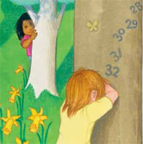
Digital tekst

Lag ein tekst om kva som er gøy å gjere ute. Teksten skal innehalde ei liste over uteleikar du kan. Sett lista inn i ein tabell.
Send teksten på e-post til læraren din.

